Malumotnoma
Murodjonov Barkamol
Tug’ilgan sanasi:  04.05.2004 |  | Tug’ilgan joyi:  Namangan | 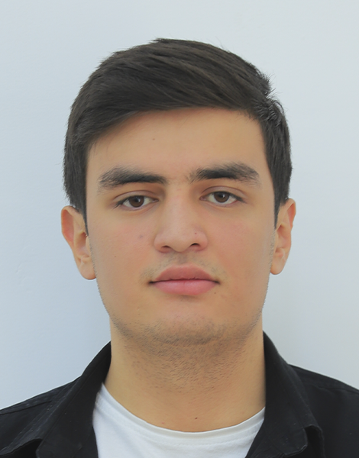
Millati:  O,zbek |  | Eslatmalar:  Student
Biladigan tillari: Russ tili ,Ingiliz Tili

Mutaxasisligi: Full -stack dasturchi (Python - Django & Telegram bot)

Ko’nikmalari:
HTML & Css
Bootstrap
Javascript
WordPress
Python - Django & Telegram bot
SQL
Rest API

